Livrable 1



Sommaire

1. Etude du sujet 6

1.1. Introduction 6

1.1. Livrable 6

1.2. Contraintes 6

1. Présentation de l’application : 7

1.1. Les différentes utilisations 7

1.2. Constitution du code 8

1.3. Fonctionnement du menu 9

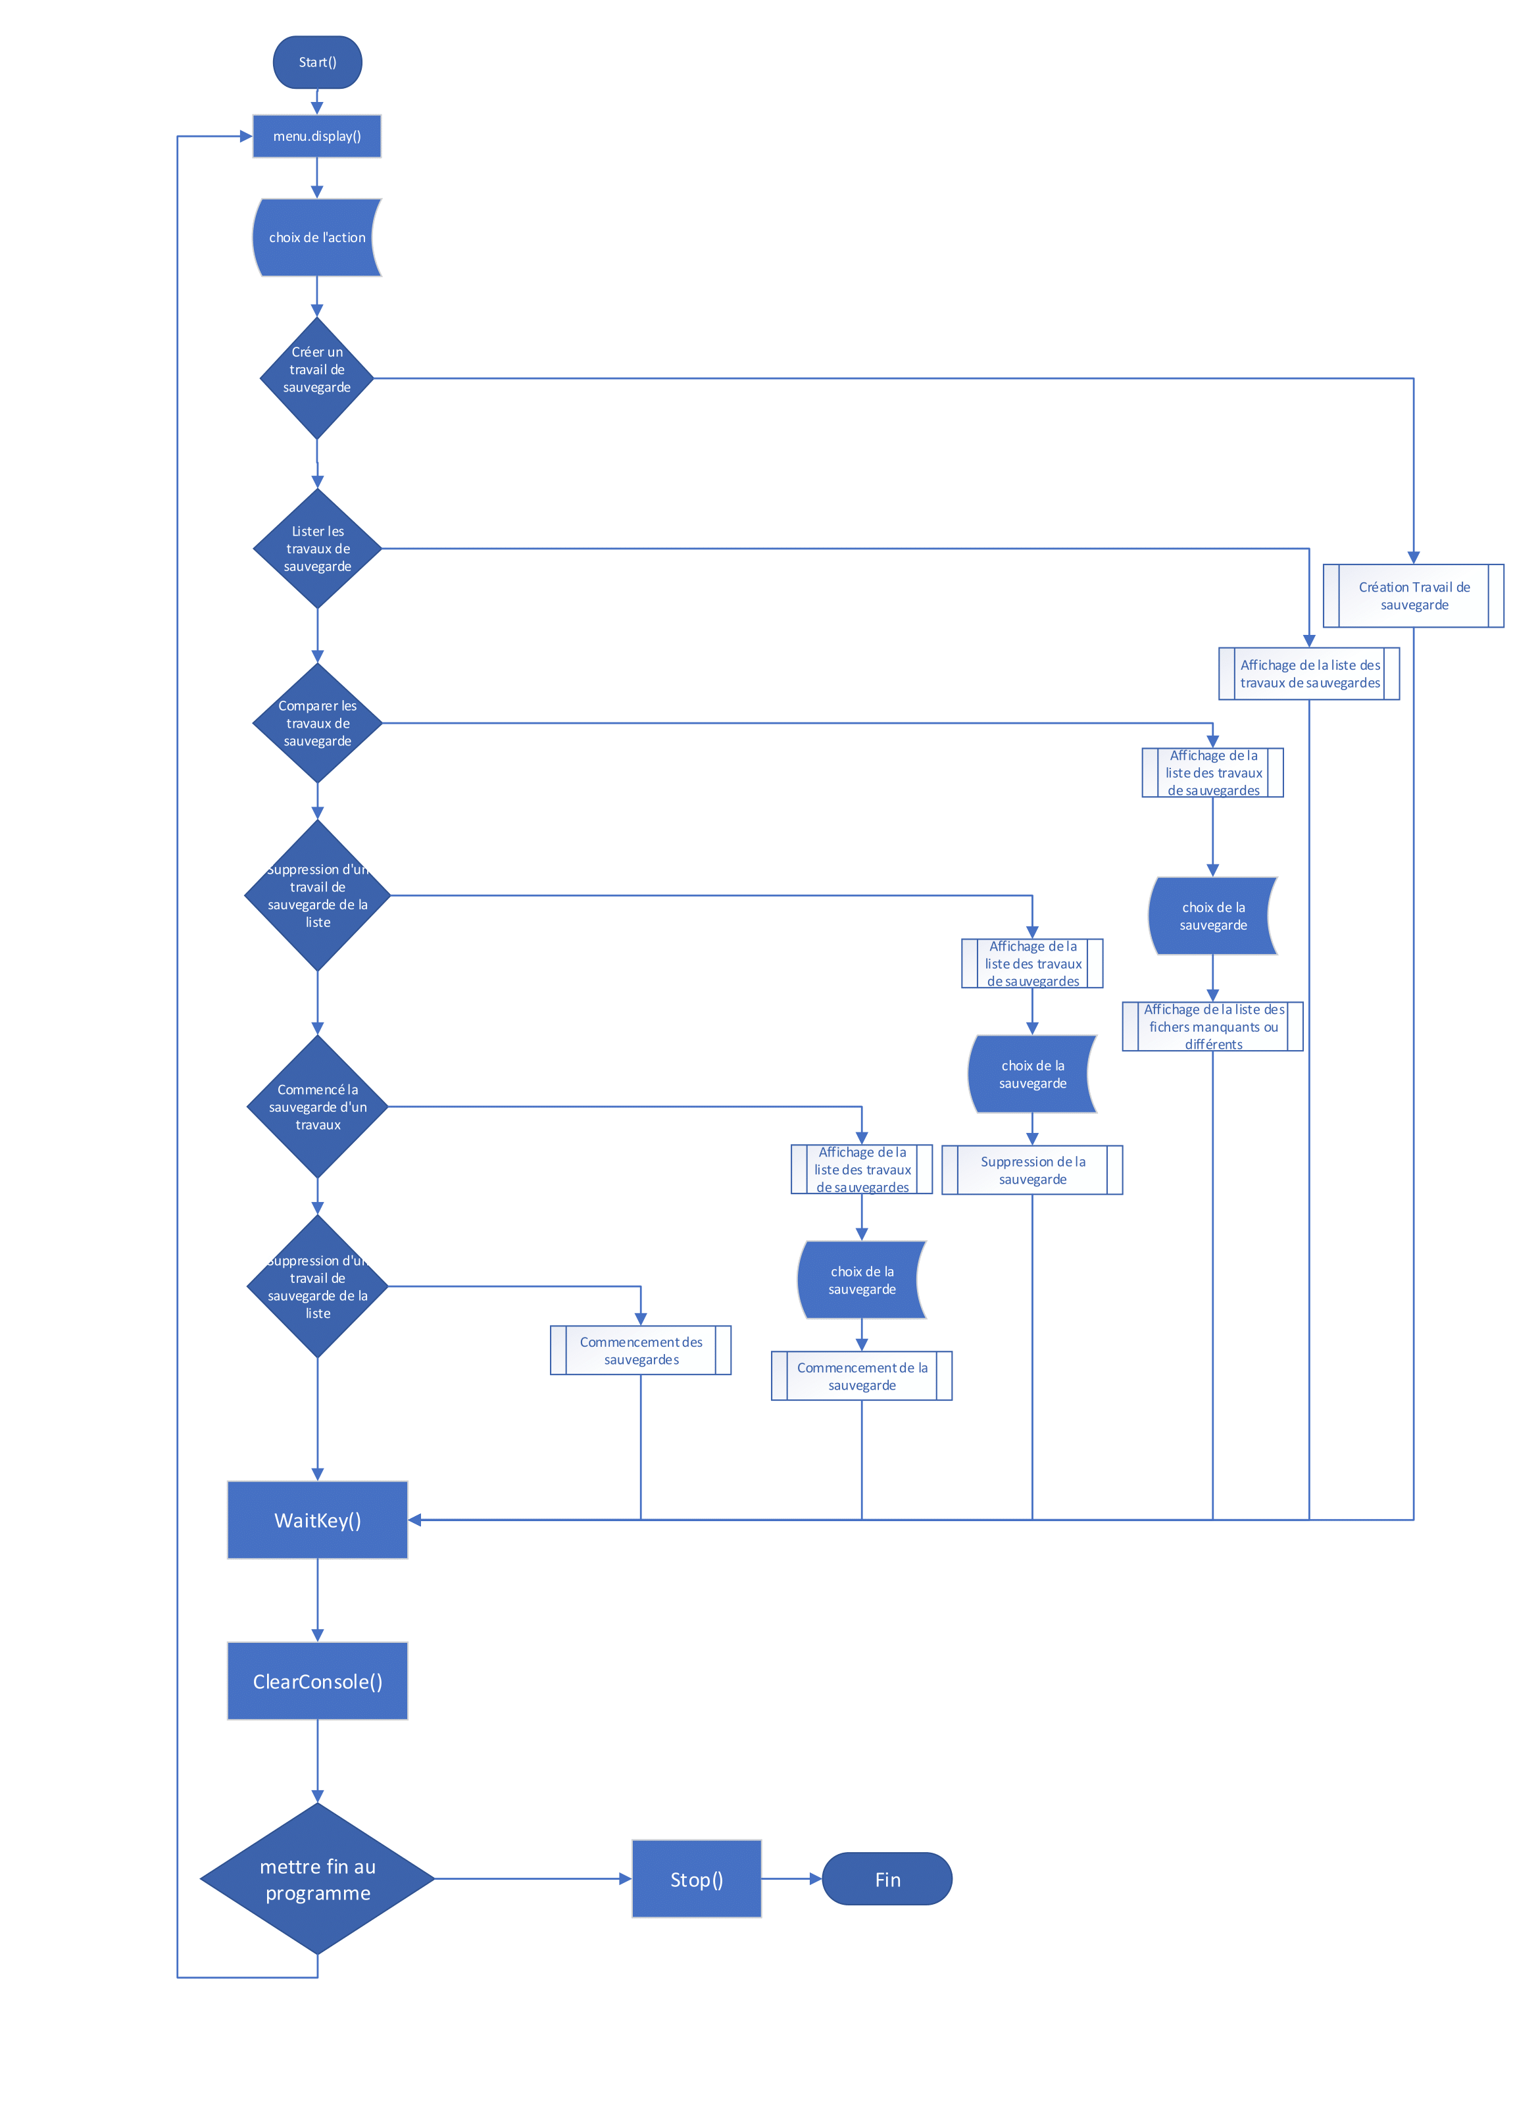 9

1.4. Description des travaux de sauvegarde 10

1.5. Description des supprimer des travaux de sauvegardes 11

1.6. Diagramme Séquence Commencer une sauvegarde 12

1.7. Description du lancement de toutes les sauvegardes 13

1.8. Description de la Création d’un travail de sauvegarde 14

1.9. Description de la copie de travaux 15

1.10. Description de la Traduire l’application 16

Table des figures

[Figure 1:diagramme de cas d'utilisation 7](https://viacesifr-my.sharepoint.com/personal/timmy_liaud_viacesi_fr/Documents/A3/cs/Projet%20C%23/Livrable_1.docx#_Toc88845504)

[Figure 2: diagramme de classe 8](https://viacesifr-my.sharepoint.com/personal/timmy_liaud_viacesi_fr/Documents/A3/cs/Projet%20C%23/Livrable_1.docx#_Toc88845505)

[Figure 3: diagramme de flux du menu 9](https://viacesifr-my.sharepoint.com/personal/timmy_liaud_viacesi_fr/Documents/A3/cs/Projet%20C%23/Livrable_1.docx#_Toc88845506)

[Figure 4: Diagramme Séquence Lister les travaux de sauvegardes 10](https://viacesifr-my.sharepoint.com/personal/timmy_liaud_viacesi_fr/Documents/A3/cs/Projet%20C%23/Livrable_1.docx#_Toc88845507)

Figure 5: Diagramme Séquence Supprimer des travaux de sauvegardes 11

Figure 6 : Diagramme Séquence Commencer une sauvegarde 12

Figure 7:Diagramme Séquence du lancement de toutes les sauvegardes 13

Figure 8: Diagramme Séquence Créer un travail de sauvegarde 14

Figure 9: Diagramme séquence de la copie de travaux 15

Figure 10: diagramme séquence de la demande de traduction 16

## Etude du sujet

## Introduction

Notre équipe viens d’intégrer l’éditeur de logiciels ProSoft, nous avons eu la responsabilité de gérer le projet « EasySave » consistant à développer un logiciel de sauvegarde.

## Livrable

Nous avons donc dû développer ce logiciel et également fournir des documentations concernant ce logiciel de sauvegarde. Ce livrable contient donc les différents diagrammes que nous avons réalisé lors du développement du logiciel pour comprendre comment le logiciel est fait et fonctionne. Nous vous présentons également les différentes documentations que nous avons dû réaliser.

## Contraintes

Ce logiciel doit être maintenable et modulaire, ainsi que développé en C#.

# Présentation de l’application :

## Les différentes utilisations

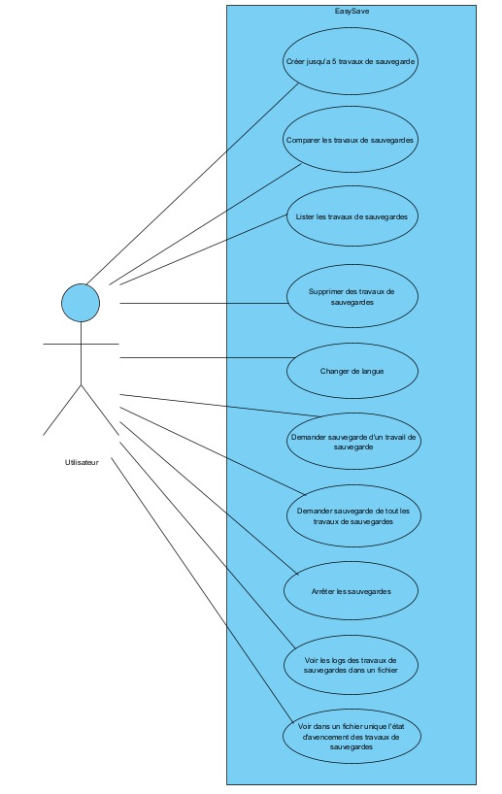

Figure 1:diagramme de cas d'utilisation

## Constitution du code

Figure 2: diagramme de classe

## Fonctionnement du menu

## 

Figure 3: diagramme de flux du menu

## Description des travaux de sauvegarde

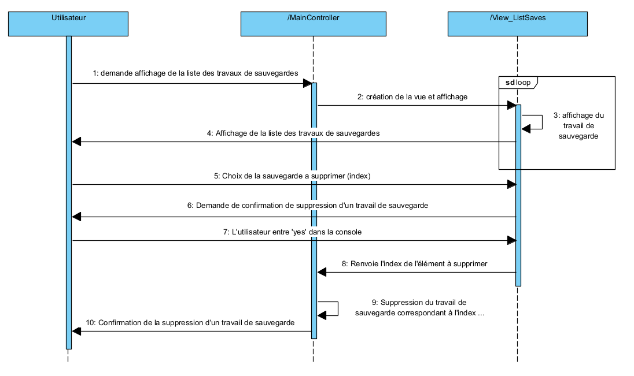

Figure 4: Diagramme Séquence Lister les travaux de sauvegardes

## Description des supprimer des travaux de sauvegardes

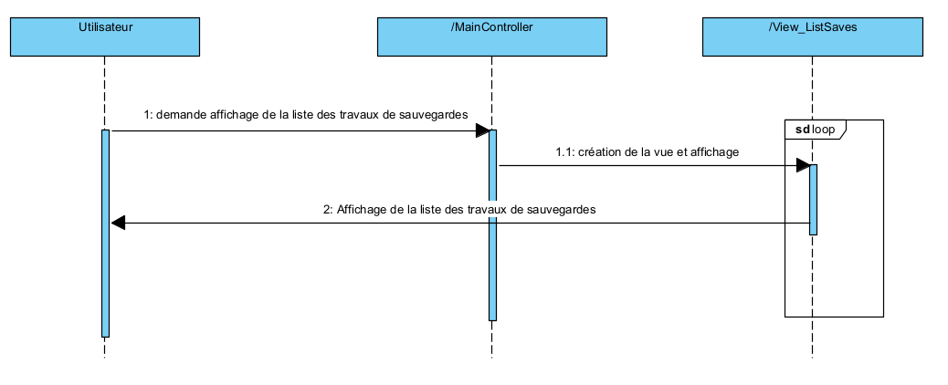

Figure 5: Diagramme Séquence Supprimer des travaux de sauvegardes

## Diagramme Séquence Commencer une sauvegarde

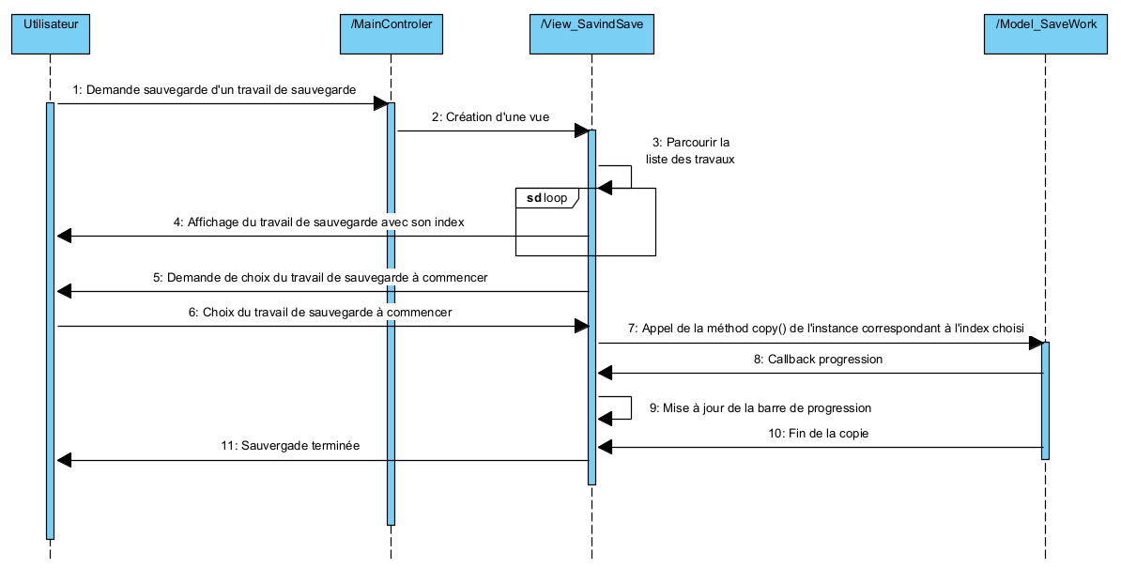

Figure 6 : Diagramme Séquence Commencer une sauvegarde

## Description du lancement de toutes les sauvegardes

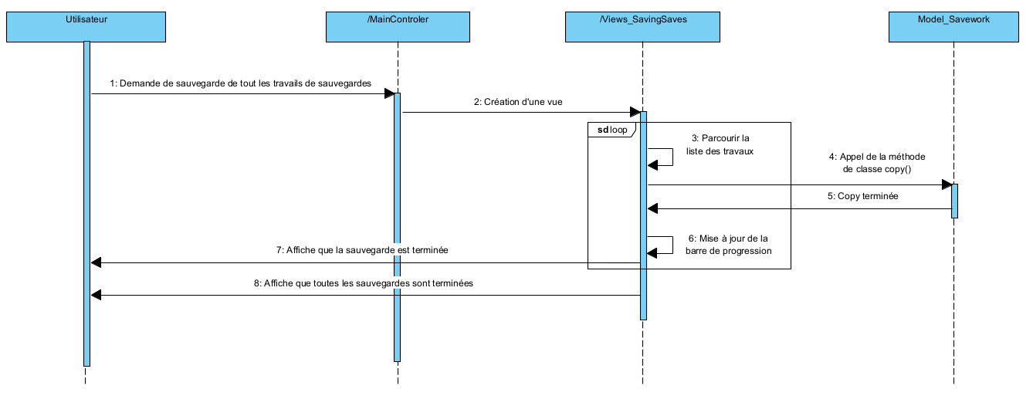

Figure 7:Diagramme Séquence du lancement de toutes les sauvegardes

## Description de la Création d’un travail de sauvegarde

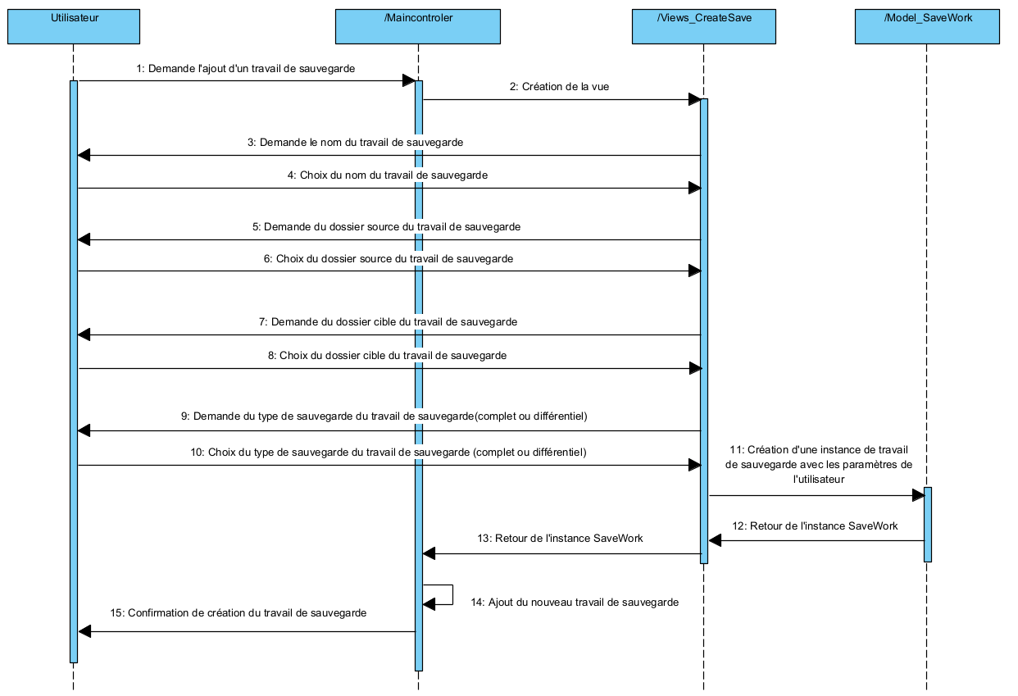

Figure 8: Diagramme Séquence Créer un travail de sauvegarde

## Description de la copie de travaux

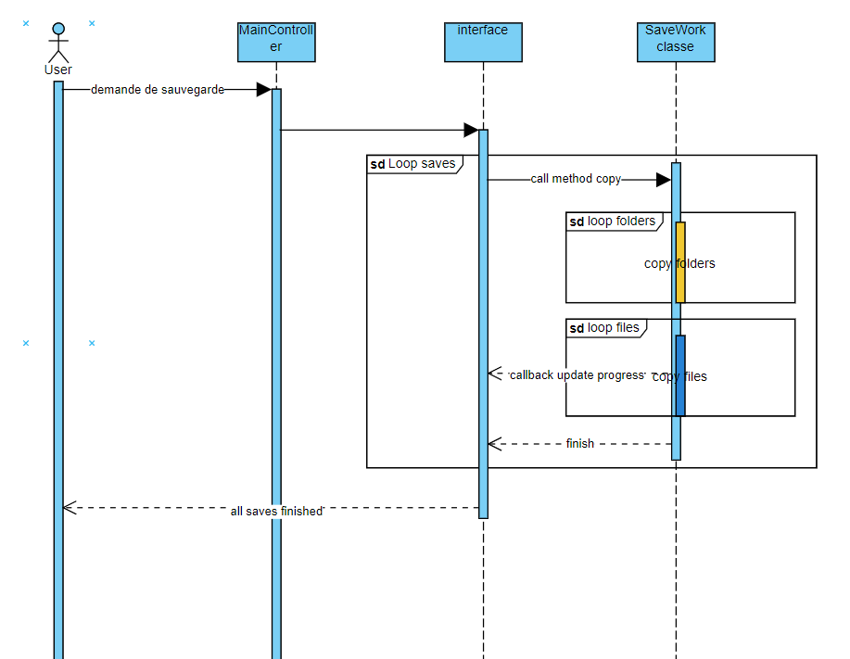

Figure 9: Diagramme séquence de la copie de travaux

## Description de la Traduire l’application

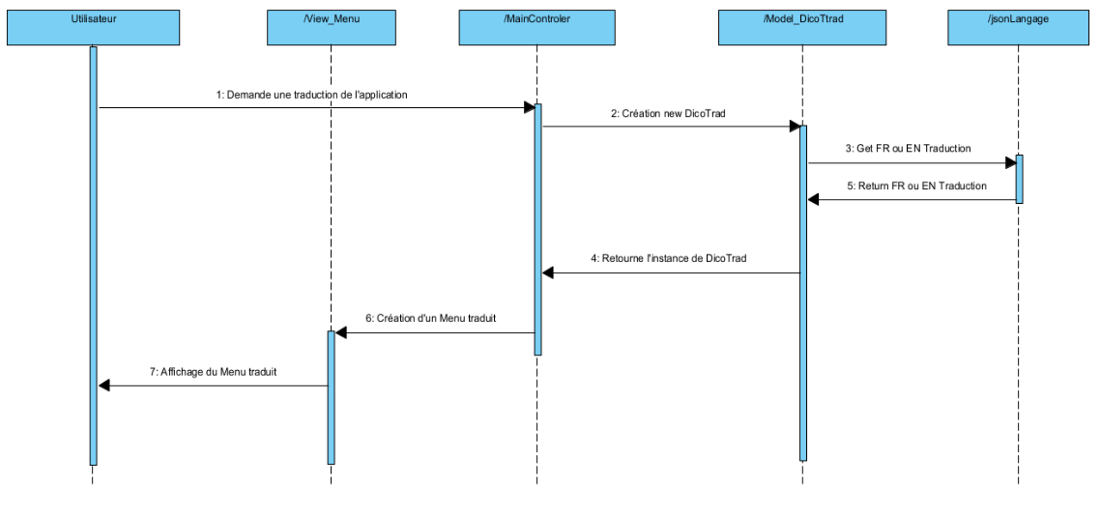

Figure 10: diagramme séquence de la demande de traduction

Liens externes :  
  
GIT Azure DevOps : <https://dev.azure.com/clementbonjour/EasySaveGrp6/_git/EasySave>

Documentation logiciel HTML : <https://dev.azure.com/clementbonjour/EasySaveGrp6/_git/EasySave?path=/Documentations/DocumentationHTML>